百年克鲁斯 中国新起点

——记卡尔克鲁斯焊接技术（北京）有限公司新厂迁址典礼
2018年8月30日，焊接行业领军企业德国克鲁斯中国新厂迁址典礼在兆丰产业基地隆重举行。德国克鲁斯总部领导、克鲁斯在中国的重点用户企业代表及克鲁斯中国团队共同见证了本次典礼，金属加工作为唯一的媒体代表受邀参加了本次活动。
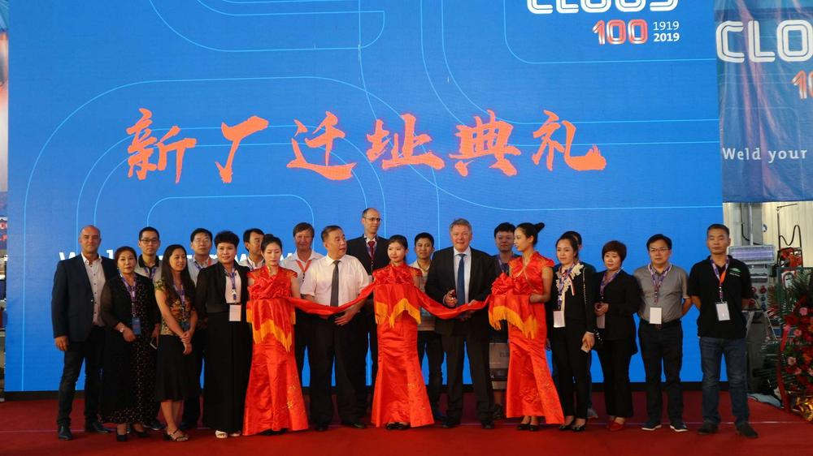
据德国CLOOS总部CEO Sieghard Thomas先生介绍，位于德国海格尔的卡尔·克鲁斯焊接技术有限公司（德语：Carl Cloos Schweißtechnik GmbH）成立于1919年，专注于焊接装备和机器人技术的研发和制造，在焊接和切割领域有着近百年的历史和成功经验。托马斯先生首先对各位来宾的到来表示热烈欢迎，并高度赞扬了CLOOS中国团队取得的不凡成绩。随后托马斯先生还详细介绍了CLOOS公司最新的焊接技术和机器人产品研发情况。
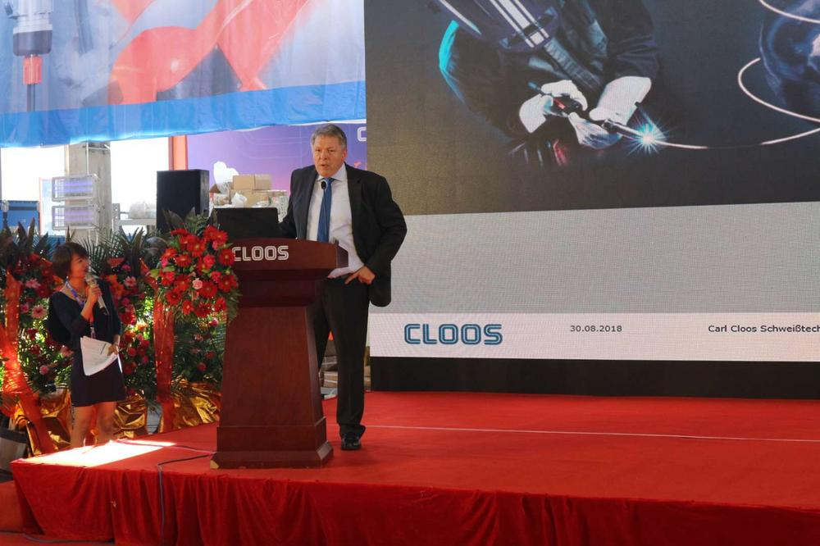
德国CLOOS总部CEO Sieghard Thomas先生
为了让各位代表更深入的了解克鲁斯的焊接机器人设备，德国克鲁斯自动化事业部经理Stephan Pittner详细介绍了CLOOS QIROX智能机器人焊接及切割系统和“工业4.0”焊接解决方案。克鲁斯能够为用户提供个性化的自动焊接解决方案，无论是可灵活配置的焊接电源，还是自动化的机器人焊接系统都能为用户量身定制。未来克鲁斯将会不把更加先进、自动化程度更高的焊接机器人系统带到中国，为中国的用户提供更为智能的自动化焊接解决方案。虽然每个企业对“工业4.0”的要求不同，但无一例外都希望借此提高生产的效率、精确可重复性及产品质量。越来越多的企业都面临着专业人才一应难求的问题。为了解决这个问题，必须不断加强虚拟网络和实体物理网络的结合。焊接技术因此面临着数据化和网络化的挑战。CLOOS既能为客户提供紧凑型系统，也能提供大型的智能机器人产线，带自动上下料功能。CLOOS能从客户角度出发，倾听其需求，从而打造出最符合客户需求的方案。CLOOS已为多个欧洲及中国客户打造了成功的案例。
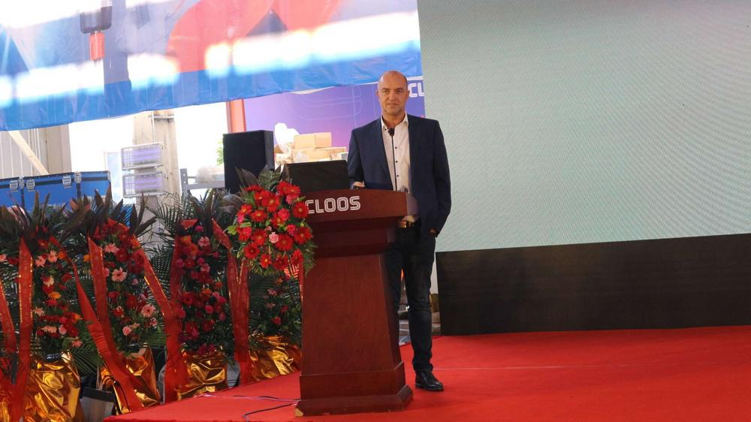
德国克鲁斯自动化事业部经理Stephan Pittner先生
卡尔克鲁斯焊接技术（北京）有限公司总经理骆京华先生对所有来宾的到来表示欢迎和感谢，并介绍了CLOOS 在中国的业务发展情况。骆总说，克鲁斯90年代初期便进入了中国市场，并成立了北京办事处。2010年成立了子公司卡尔克鲁斯焊接技术（北京）有限公司，当时共有9名员工。此后，克鲁斯不断发展壮大，如今，克鲁斯中国团队共有50名员工。克鲁斯在中国一共有三个办公点：北京为总部，拥有厂房和行政中心；另外，在成都和深圳各设有一个办事处。随着中国市场的快速崛起，北京总部原有的办公场地已经不能满足公司发展的需要，为了更好的服务中国市场，引进德国克鲁斯的先进技术更好的服务中国用户，克鲁斯中国公司搬迁到现在的新址，新厂交通便利，位于北京市顺义区，离首都国际机场仅22公里，可充分利用机场的区位优势。新厂房和仓库的面积共计3000平米。仅厂房面积就是以前办公加工厂面积的三倍。此外，还有500多平米的办公区域。更大的厂房，更优的办公环境，定会为克鲁斯的中国用户提供更加先进的产品和服务。
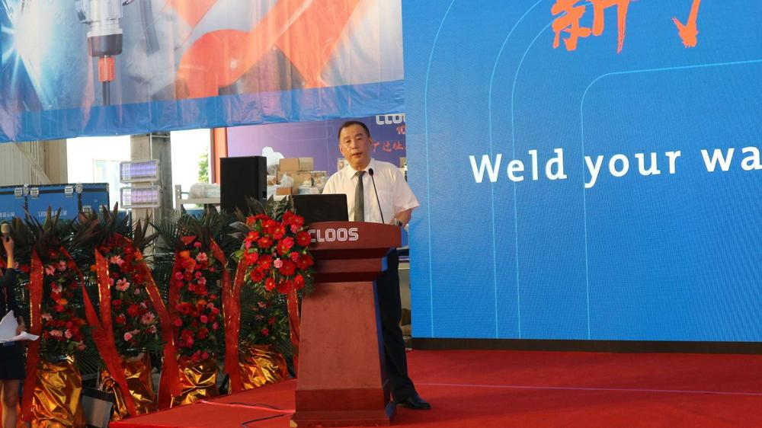
卡尔克鲁斯焊接技术（北京）有限公司总经理骆京华先生
最后各位参加典礼的嘉宾共同为新厂剪彩，并参观了兆丰产业基地内的克鲁斯新厂。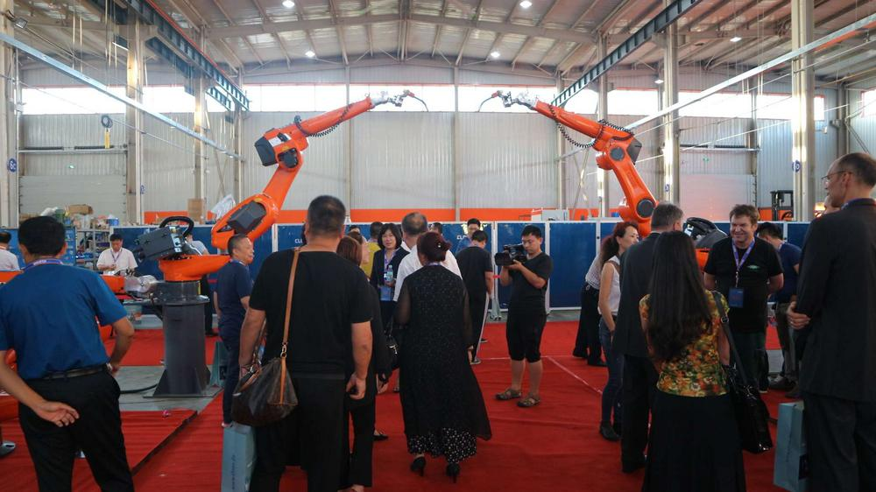
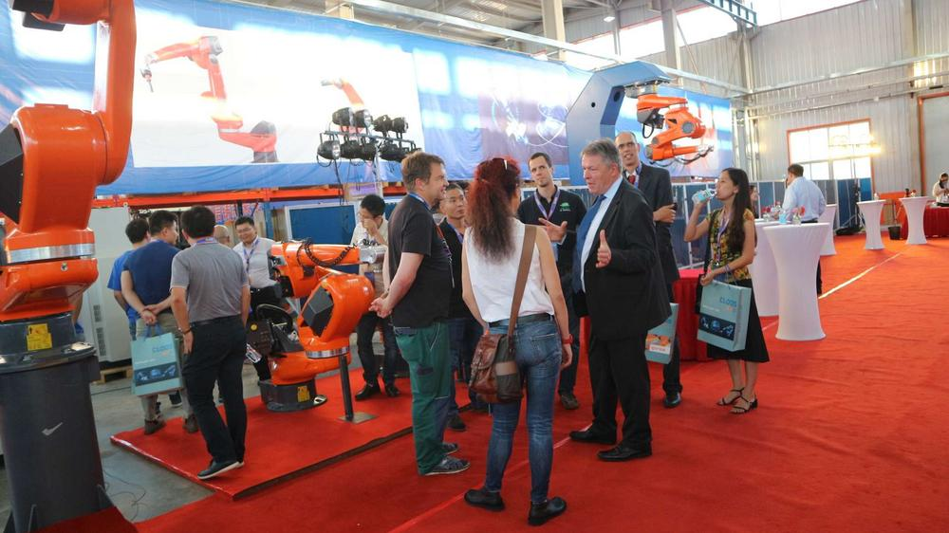
来自国内外的客户及商业伙伴齐聚一堂
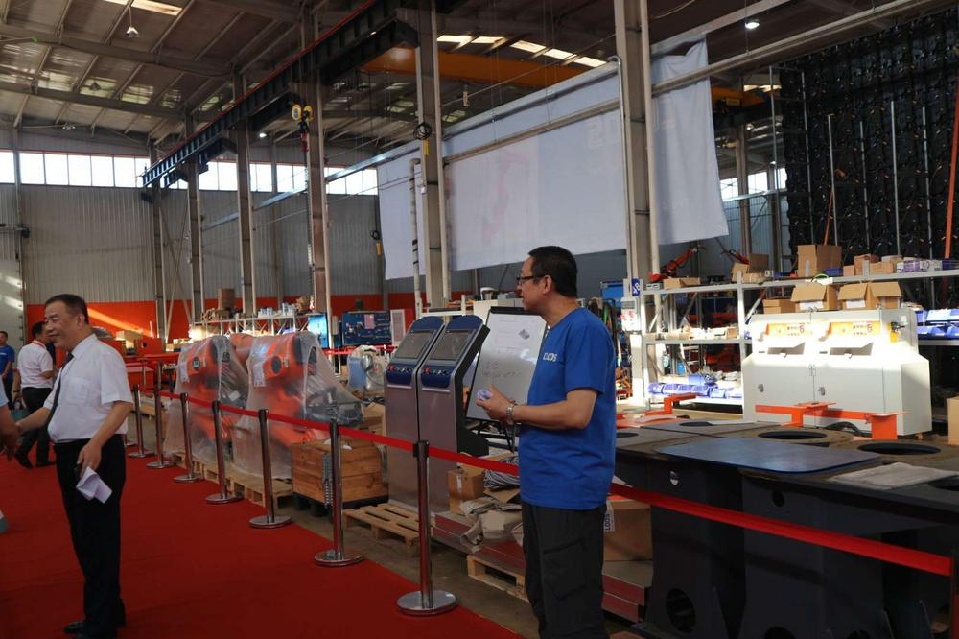
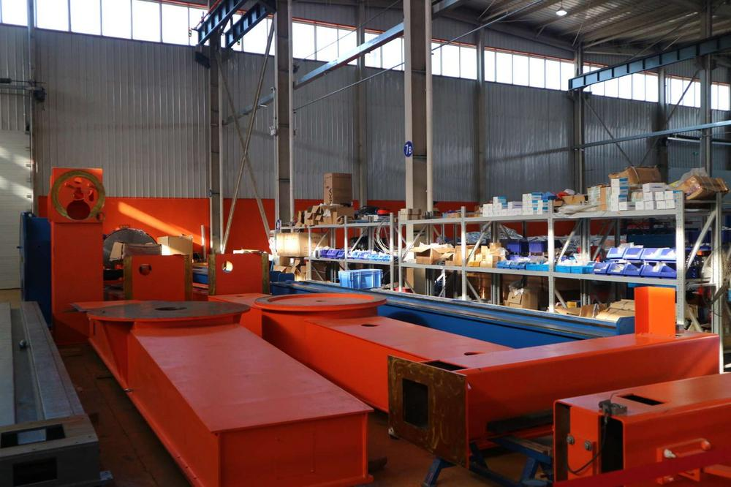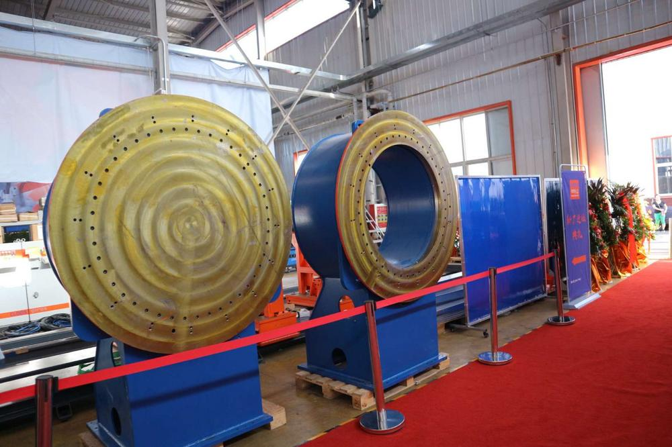
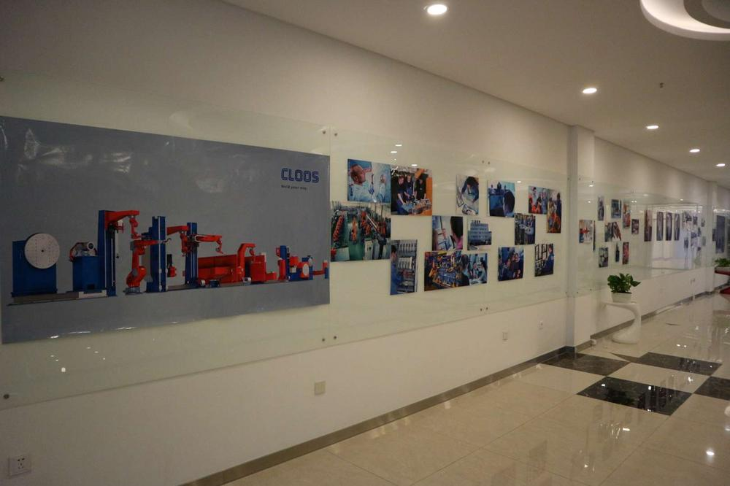
百年克鲁斯经过了二战的洗礼、世纪的交替，如今焕发新生，与您共赢未来！

CLOOS焊接技术：
机器人、焊接技术——双剑合璧
自1919年成立以来，卡尔·克鲁斯焊接技术有限责任公司就屹立于焊接行业的顶峰。在全球范围内共拥有近750名员工，主要为建工机械、轨道交通、能源业、汽车制造业、农机行业等提供多样化的焊接及机器人解决方案。旗下子品牌QINEO为高端焊接电源，每台电源都包含多种焊接工艺。另一子品牌QIROX专门根据顾客需求定制全自动的机器人解决方案，其中囊括了机器人本体、变位机及所有的配套设备。生产深度、产品广度、创新力度是支撑了克鲁斯强大自信的三座基石。焊接技术、机器人本体、控制系统、变位机、软件直至传感器都由克鲁斯独立研发生产，严格把关。

卡尔克鲁斯焊接技术（北京）有限公司新址：
北京市顺义区赵全营镇兆丰产业基地园盈路16号3-5幢
邮编：101300
电话：010-61509012
传真：010-61509012
邮箱：info(at)cloos.cn
www.cloos.cn

媒体联系人：
Carl Cloos Schweisstechnik GmbH
Carl-Cloos-Straße 1
35708 Haiger

Stefanie Nuechtern-Baumhoff女士
电话：+49 (0)2773 / 85-478
电子邮件： stefanie.nuechtern@cloos.de

